

**EHB16/2.4S**

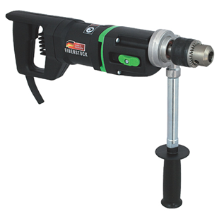

1100 Watt - rechts / links

Krachtige 1100 Watt boormachine, rechts- en linksdraaiend, met 2 versnelingen en traploos regelbaar toerental, geschikt voor het boren in hout en staal. Technische gegevens:

|  |  |
| --- | --- |
| Artikelnummer | 10.014.02 |
| EAN code | 8713265020417 |
| Merk | Eibenstock |
| Vermogen | 1100 Watt |
| Toerental (belast) | 0-430 / 0-760 tr/min. |
| Boorcap. in staal | 16 mm |
| Aansluiting | uitwendige draad 5/8"x16G |
| Spanhalsdiameter | 43 mm |
| Gewicht | 3,2 kg |
| Inclusief | boorhouder 16 mm met sleutel en handgreep |

Download hier de onderdelentekening:

EHB16/2.4S - onderdelentekening